1. **Penjelasan Program**

Kode Program ini adalah sebuah program untuk menghitung jumlah harga tiket bioskop berdasarkan seat kategori, program ini dibuat dengan menggunakan bahasa pemrograman python. Untuk melengkapi program tersebut diberikan fungsi-fungsi menggunakan parameter untuk mengeluarkan hasil yang sesuai, parameter tersebut, yaitu: kategori_tiket untuk menentukan jenis tiket, jumlah_tiket untuk menghitung jumlah tiket, jam untuk melihat tiket dengan jenis tersebut ada pada jam berapa, dan usia untuk menentukan yang bisa membeli tiket diatas 17 tahun.

1. **Source code**

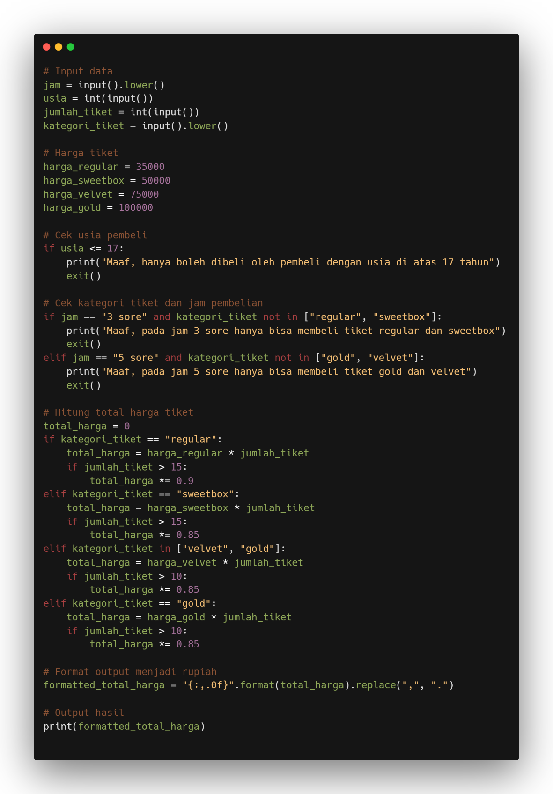

1. **Flow graph**

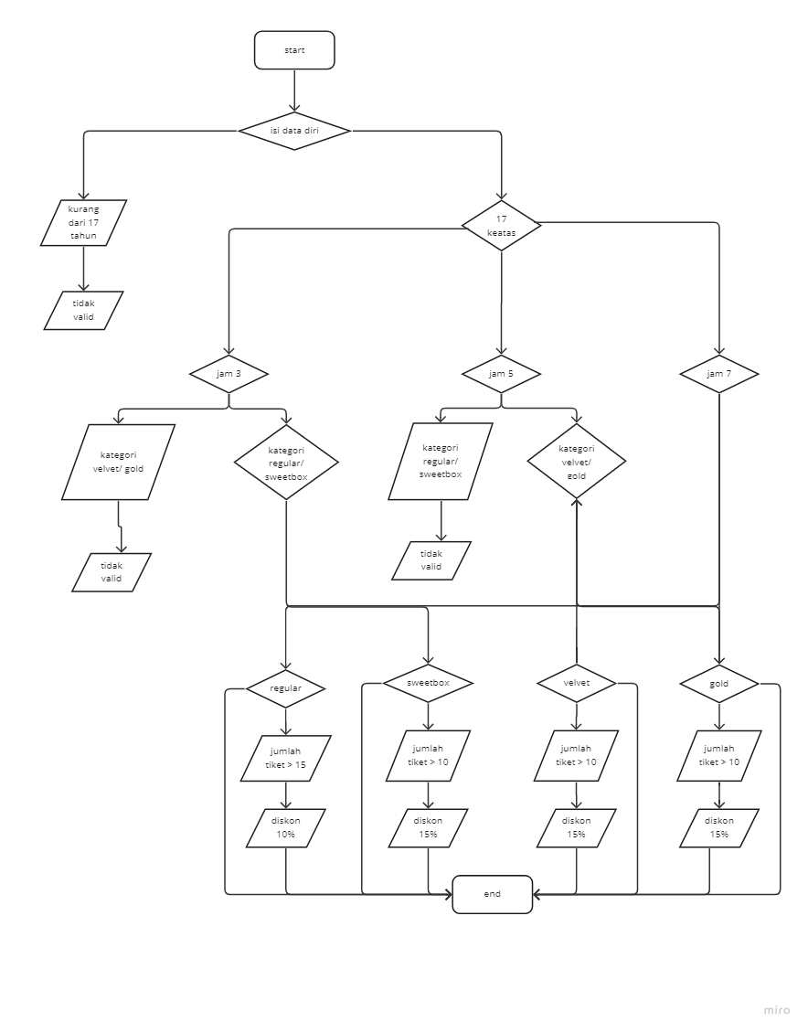

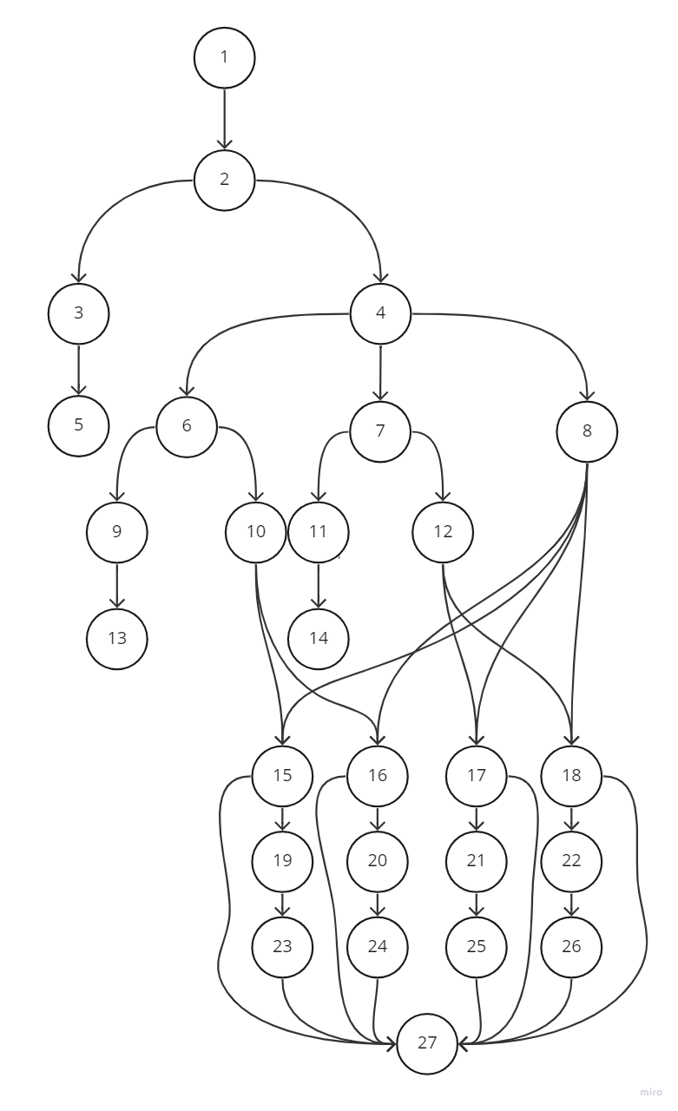

1. **Perhitungan V(G)**

V(G) = E – N + 2

V(G) = 40 – 27 + 2

V(G) = 15

V(G) = P + 1

V(G) = 14 + 1

V(G) = 15

1. **Path**
2. 1-2-3-5-27
3. 1-2-4-6-9-13-27
4. 1-2-4-6-10-15-19-23-27
5. 1-2-4-6-10-15-27
6. 1-2-4-6-10-16-20-24-27
7. 1-2-4-6-10-16-27
8. 1-2-4-7-11-14-27
9. 1-2-4-7-12-17-21-25-27
10. 1-2-4-7-12-17-27
11. 1-2-4-7-12-18-22-26-27
12. 1-2-4-7-12-18-27
13. 1-2-4-8-15-19-23-27
14. 1-2-4-8-16-20-24-27
15. 1-2-4-8-17-21-25-27
16. 1-2-4-8-18-22-26-27